Уважаемые родители!

Не забывайте напоминать детям
о правилах личной гигиены каждый день:

1. Умывание.
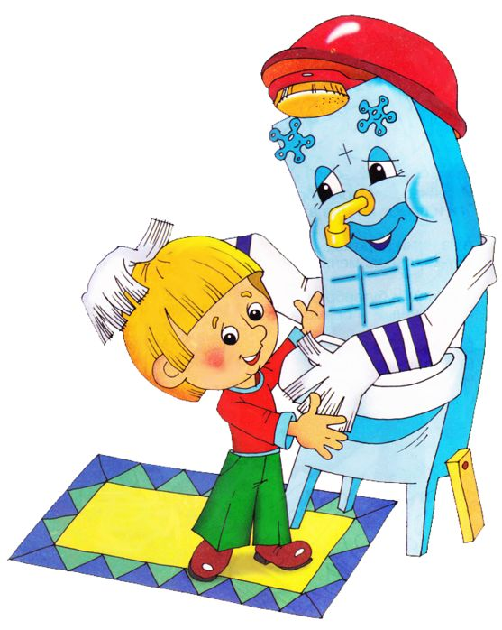

2.Мытье рук перед едой.
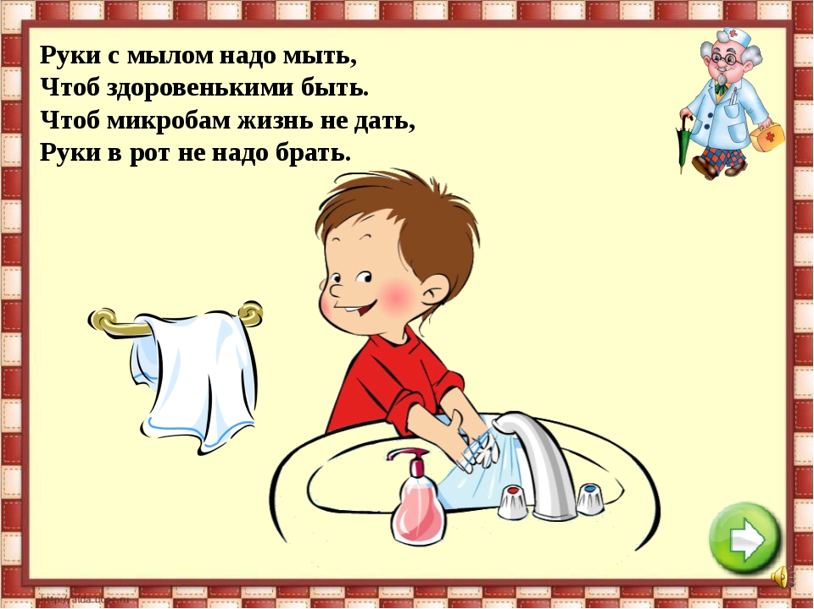
3. Использование салфеток и носовых платков.
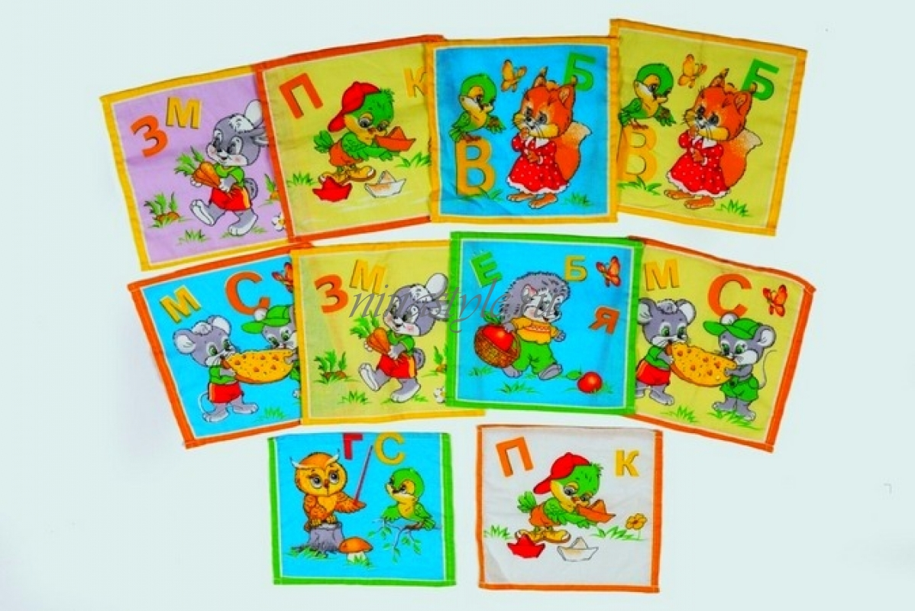

4. Полоскание полости рта после еды.
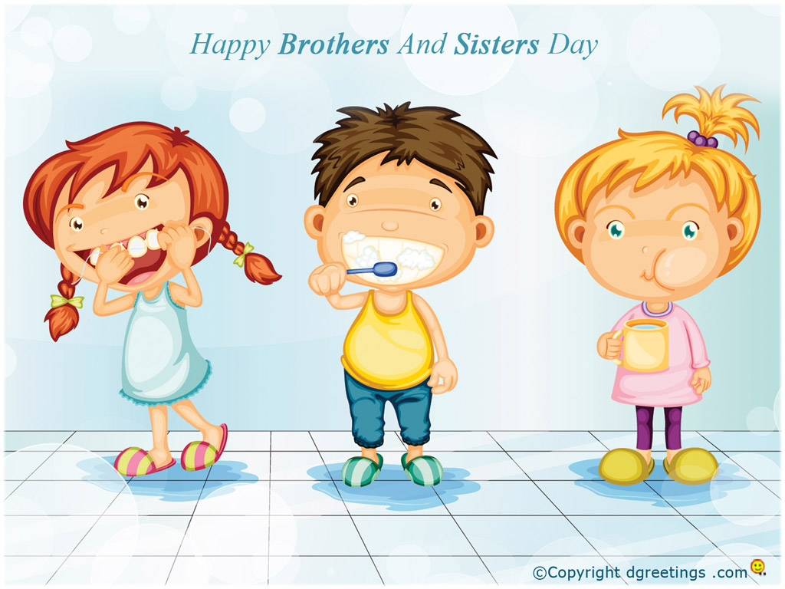
5. Расчесывание волос.

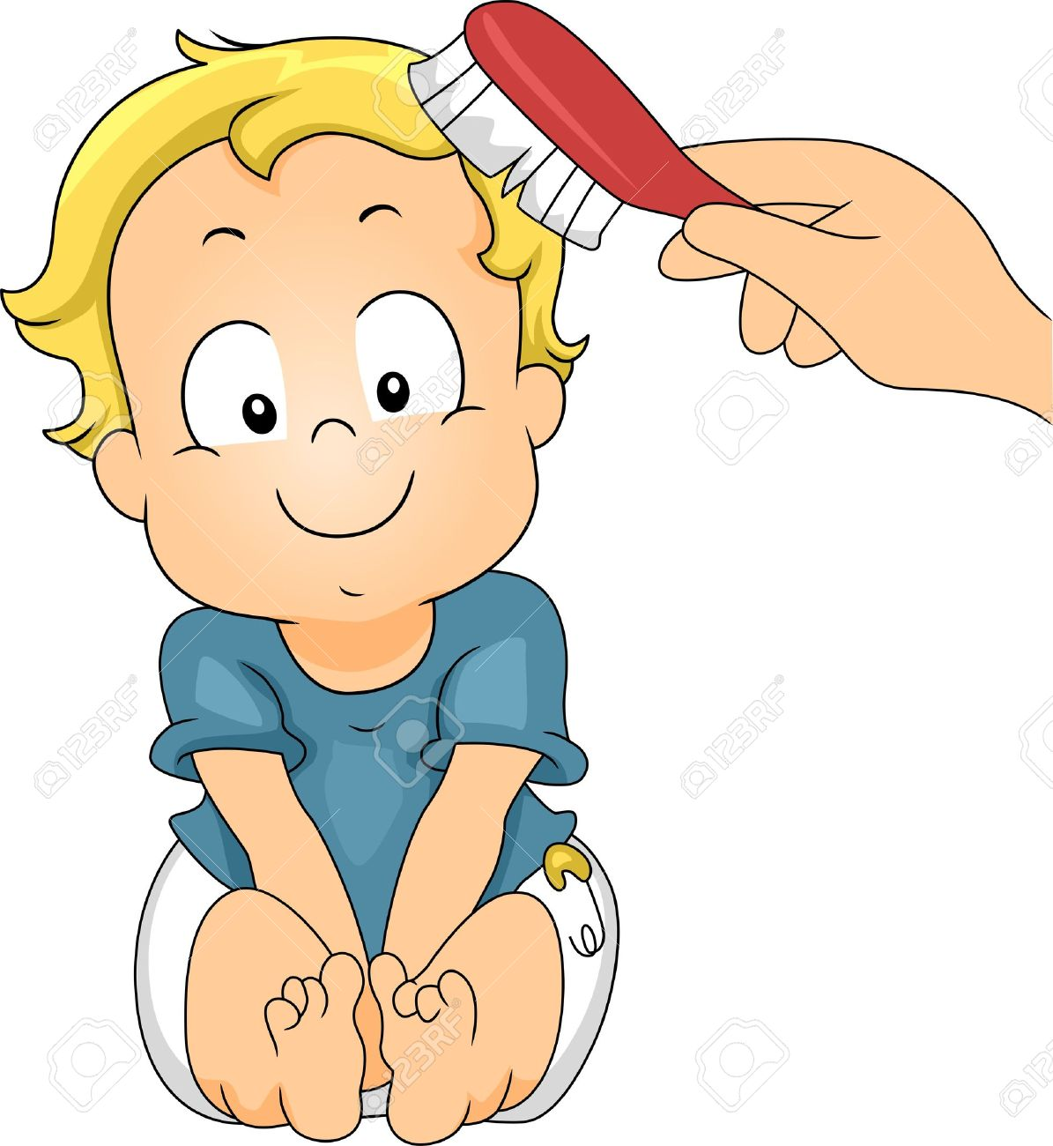

6. Бережное отношение к одежде.
